武汉理工大学
网络教育学院在线教育微信小程序
操作指南

朗坤智慧科技股份有限公司
2019年2月

一、登录

1.1 搜索小程序
学生打开微信，点击“发现”-“小程序”-点击搜索-输入“武汉理工大学在线教育平台”-点击搜索结果进入小程序登录界面。
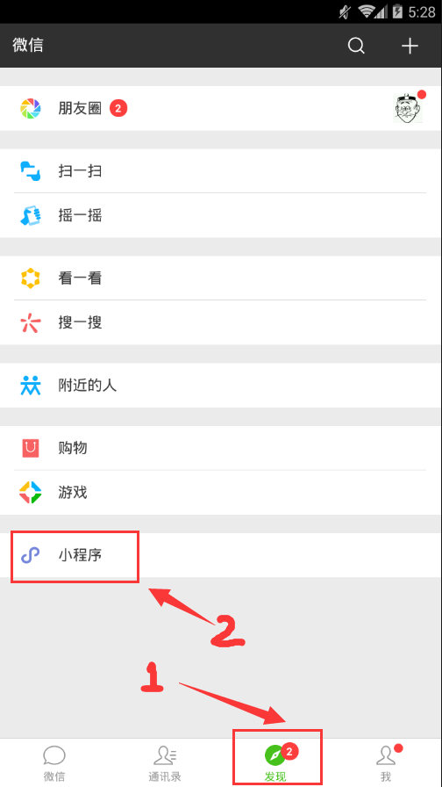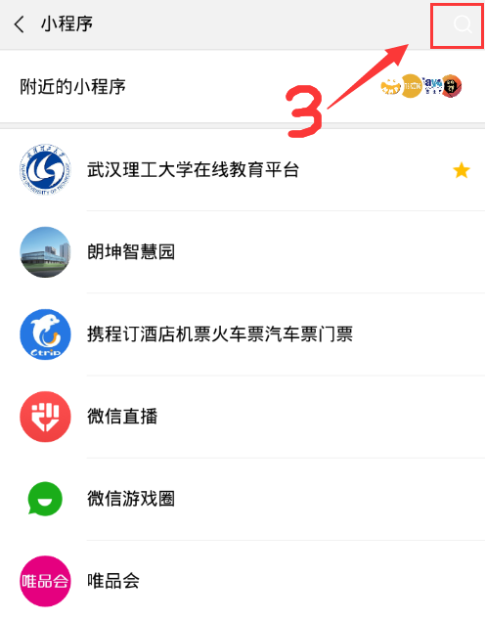
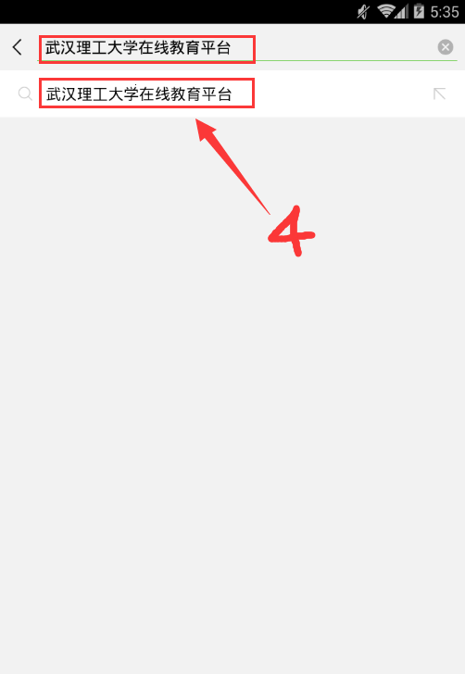

1.2 扫码进入查询小程序

3密码找回
如果忘记密码，可在首页点击忘记密码进入密码召唤界面，输入注册的手机号，设置新的密码，点击获取验证码，输入验证吗，点击重置密码
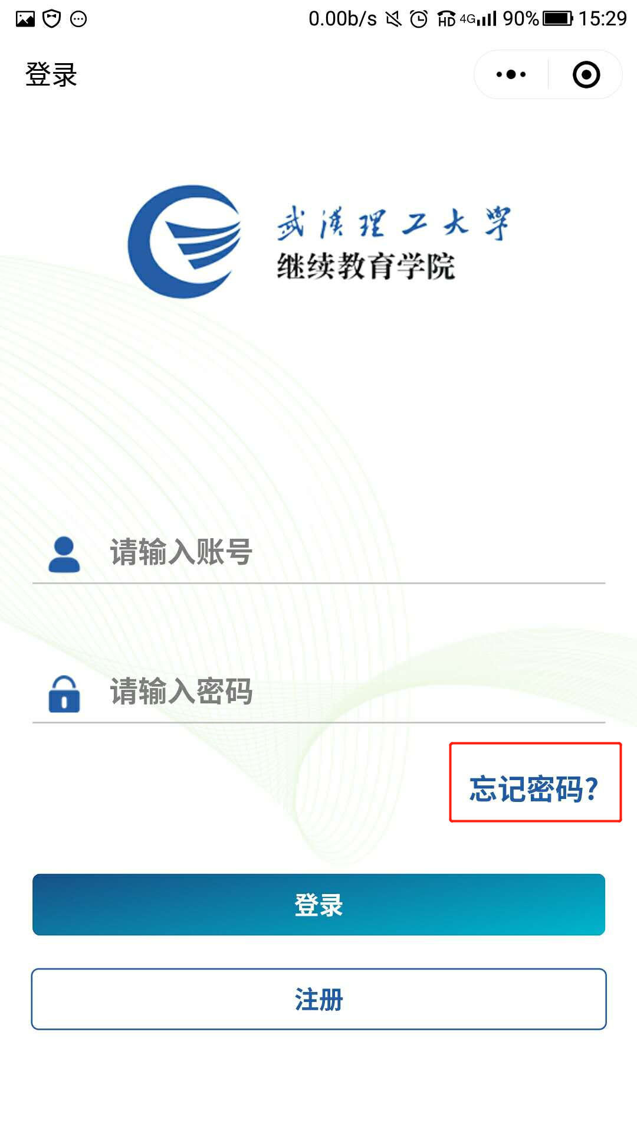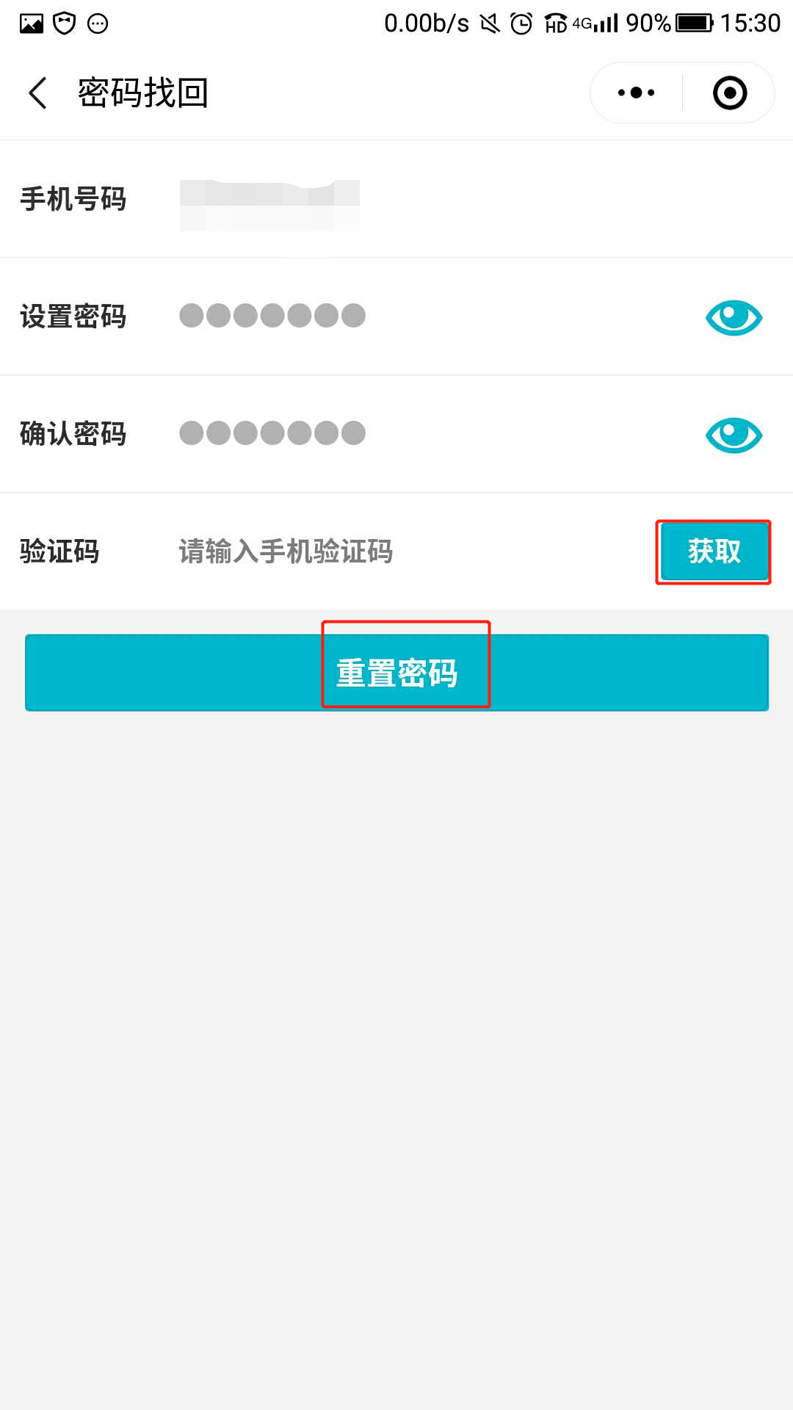

1.4登录
输入注册的账号密码，点击登录即可登录。
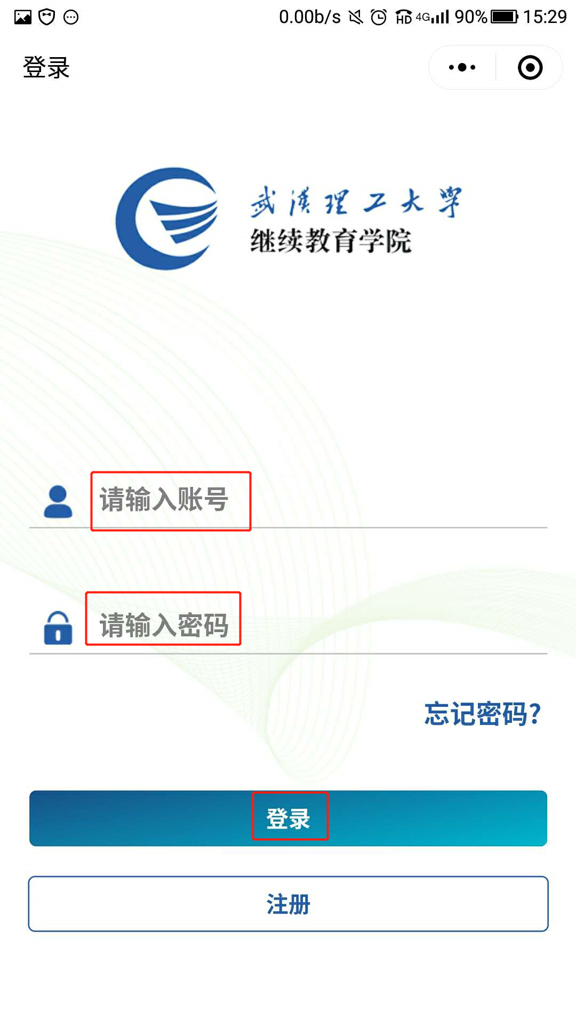

自主报名

2.1报名
登陆成功后，点击最下方的我的，进入个人中心，点击我要报名进入报名页面。
注：带有*号的为必填项，请输入正确真实的信息，填写完毕，确认数据正确，点击保存，再点击提交审核。报名完成后需要站点通过审核。
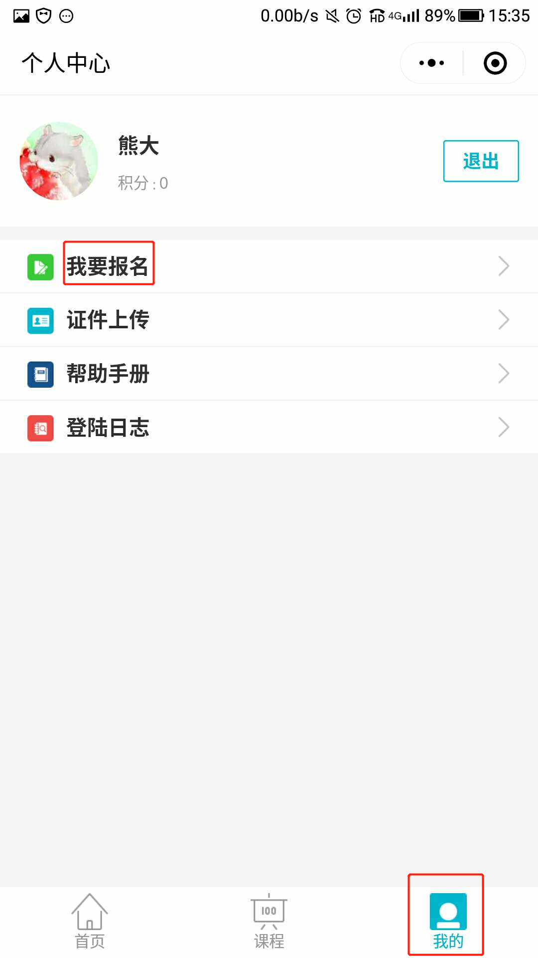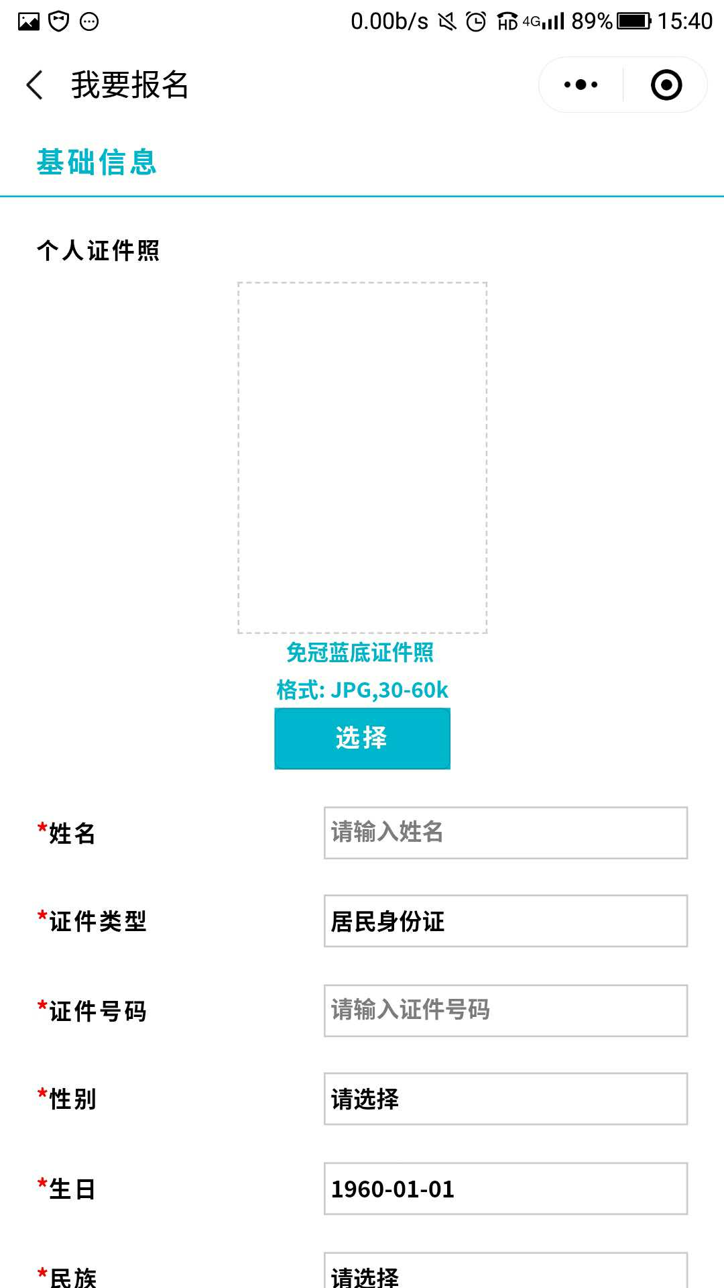
注：毕业证书编号为18位，毕业学校代码自动生成，为毕业证书编号前5位

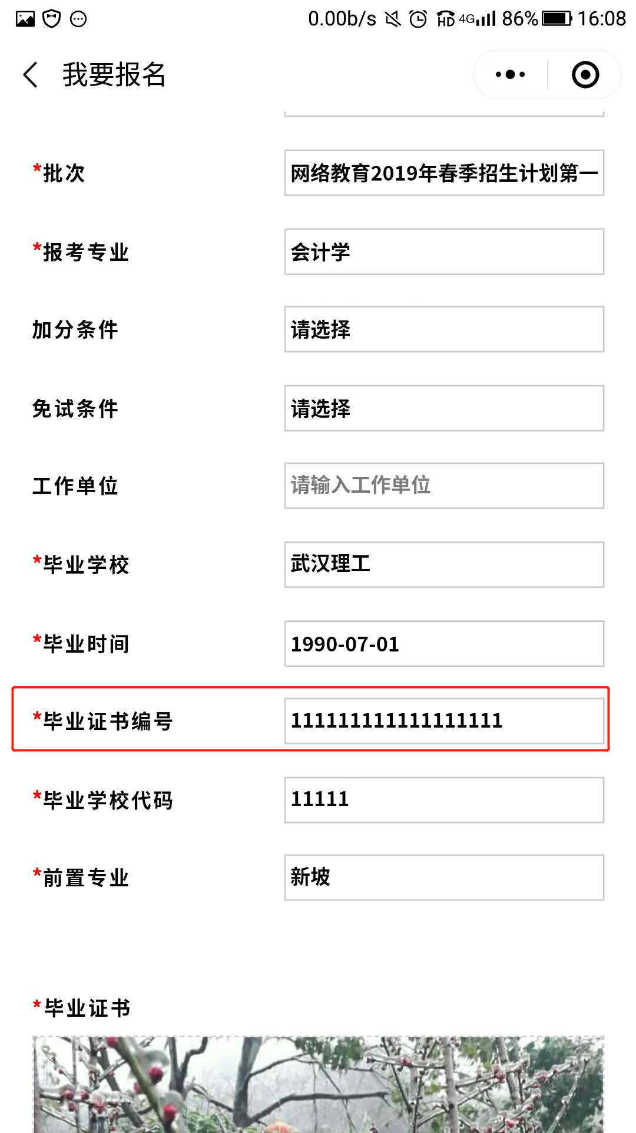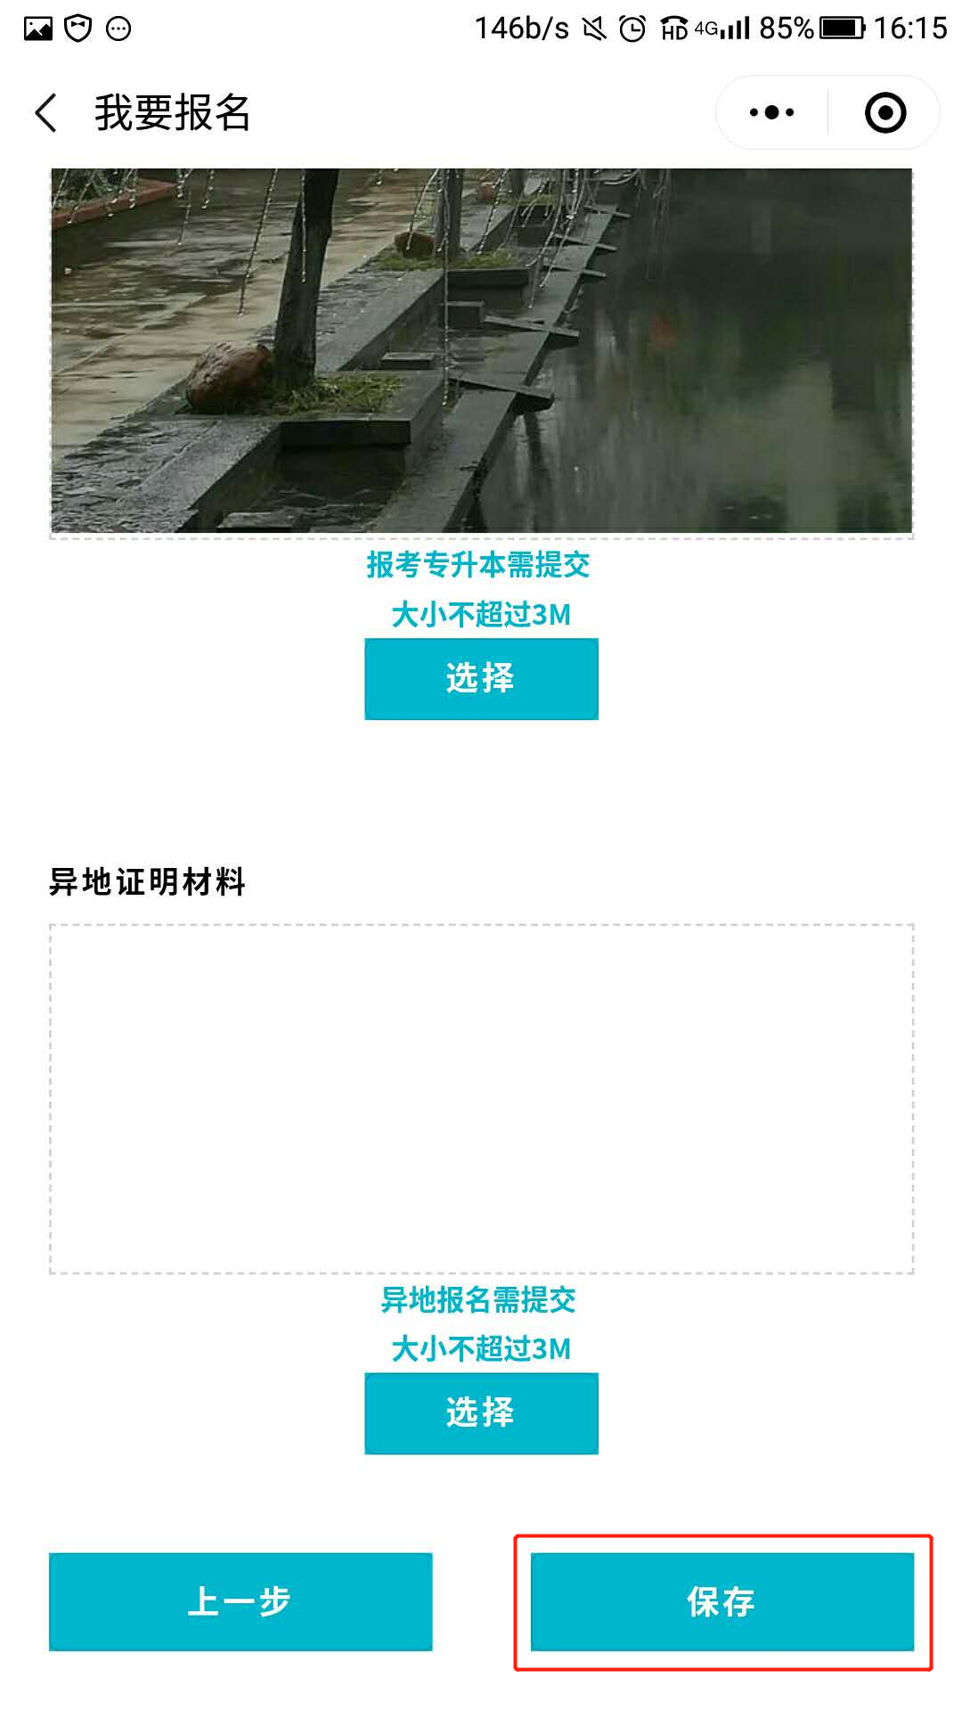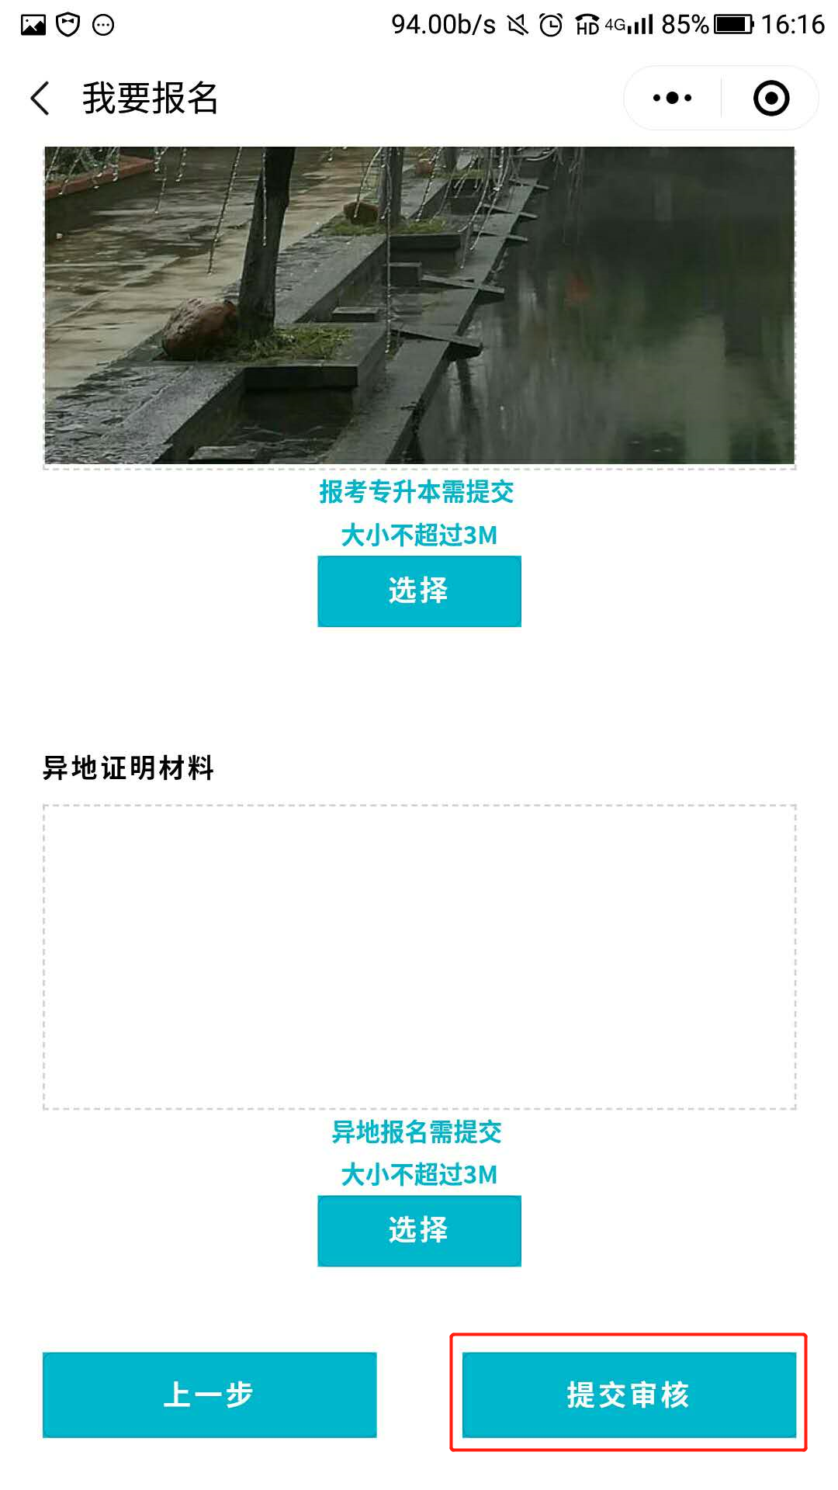

2.2证件上传
可以在报名里面进行证件上传，也可以报完名后再进行证件的上传
注：个人证件的上传，点击选择或拍照，选择完照片后进行照片的剪裁，双指捏合缩小图片（可使照片小于裁剪框会自动对齐），单指滑动挪动照片，点击两侧按钮可进行相应微调。
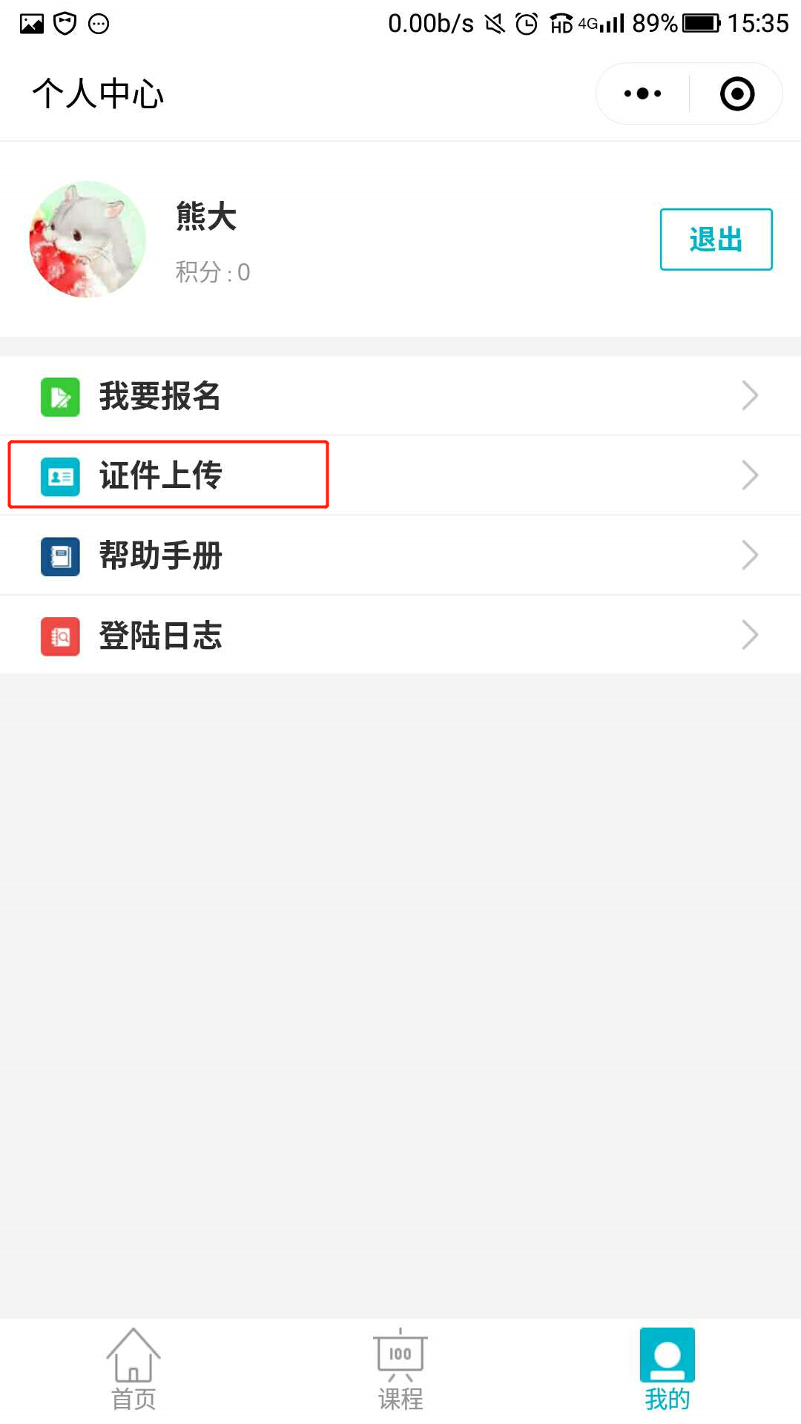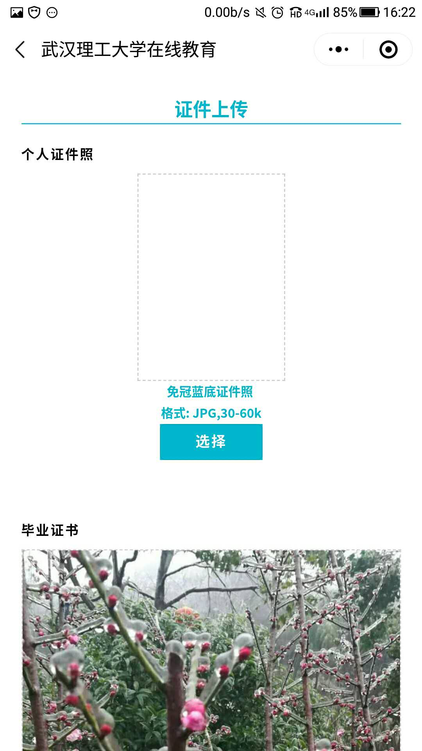
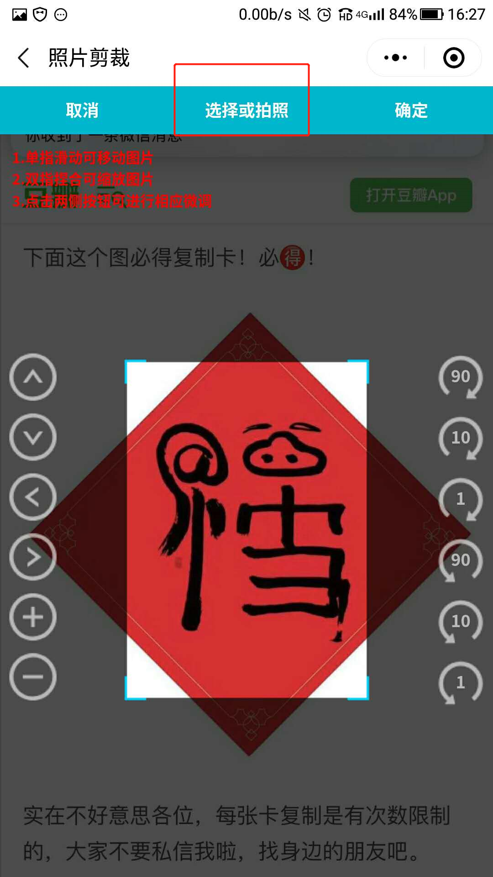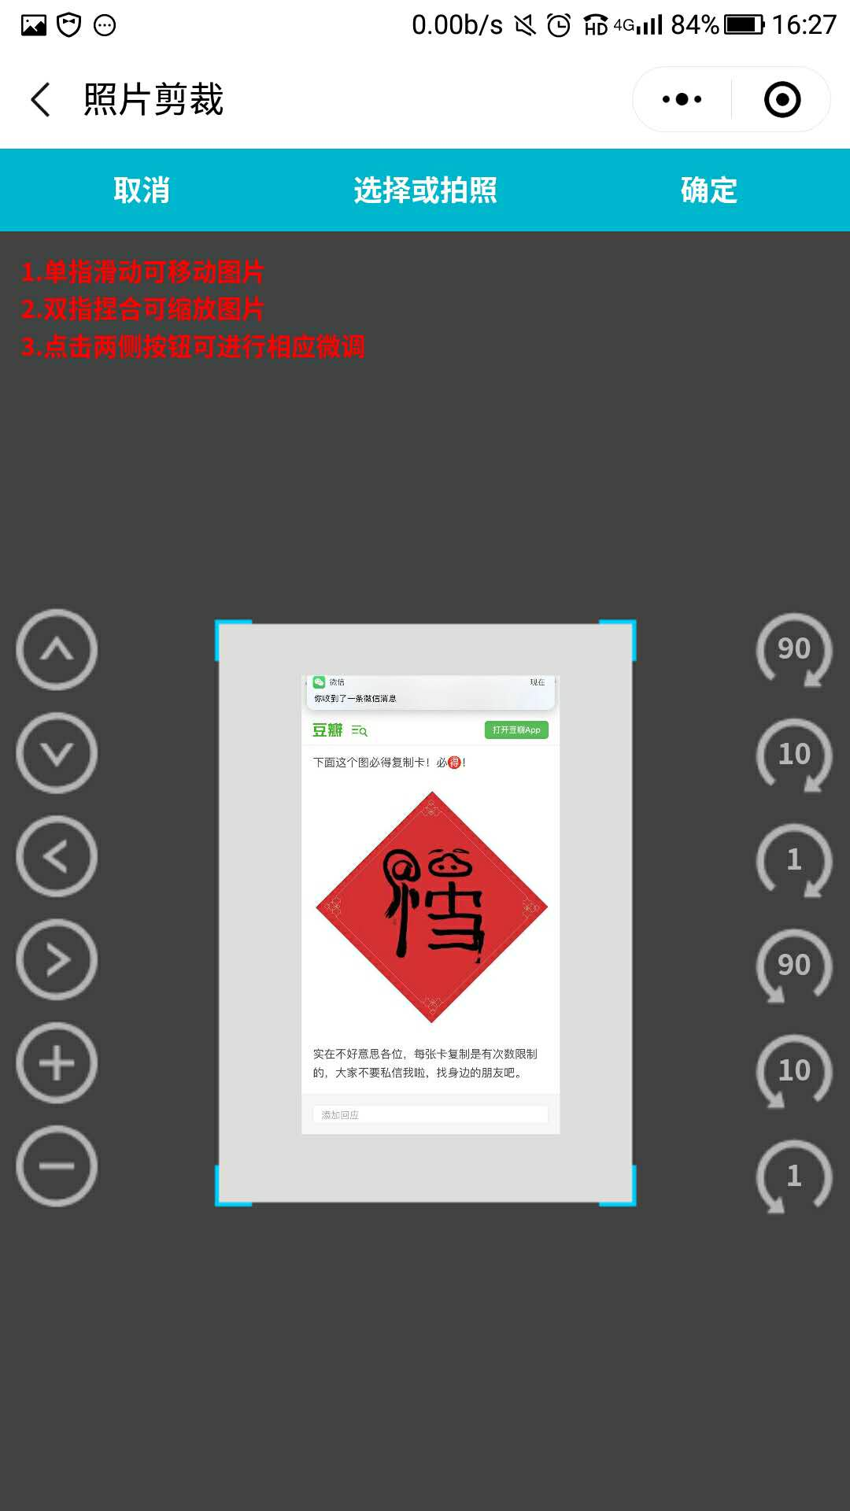

二、选课学习

2.1 掌上选课
和pc端流程相同，选课计划建好启动后，学生可以在微信端进行选课；选课后可以进行相对应的作业练习

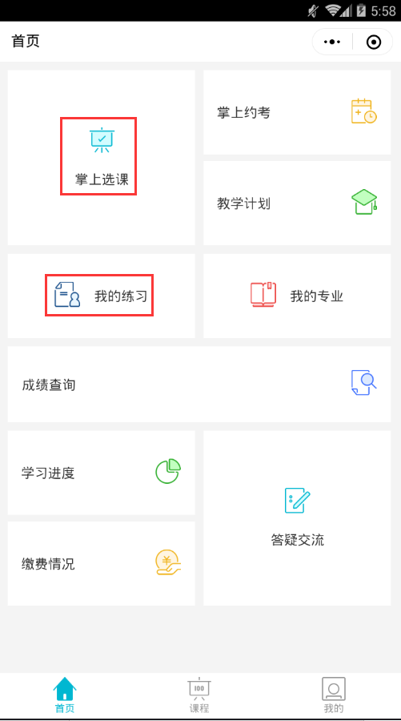

2.2 视频学习
学生选课后，可以进入课程菜单，观看视频学习
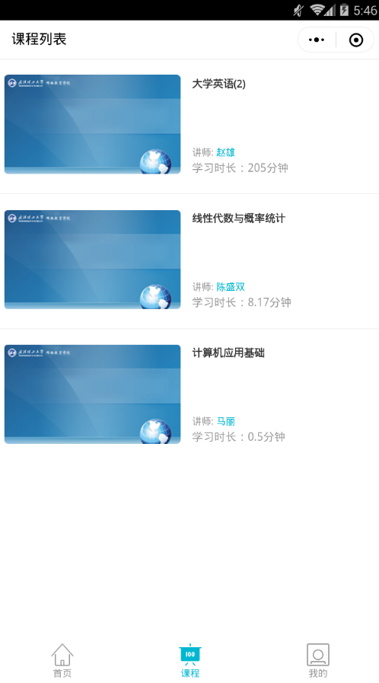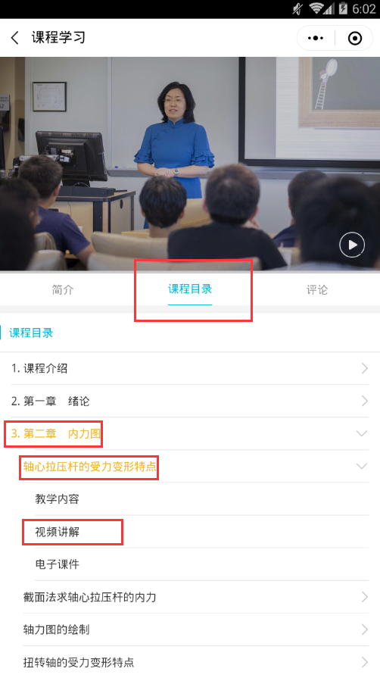

2.3作业练习
2.3.1.点击我的练习进入练习列表，需要学习2个小时才能开始练习，做完练习后会保存在练习记录中
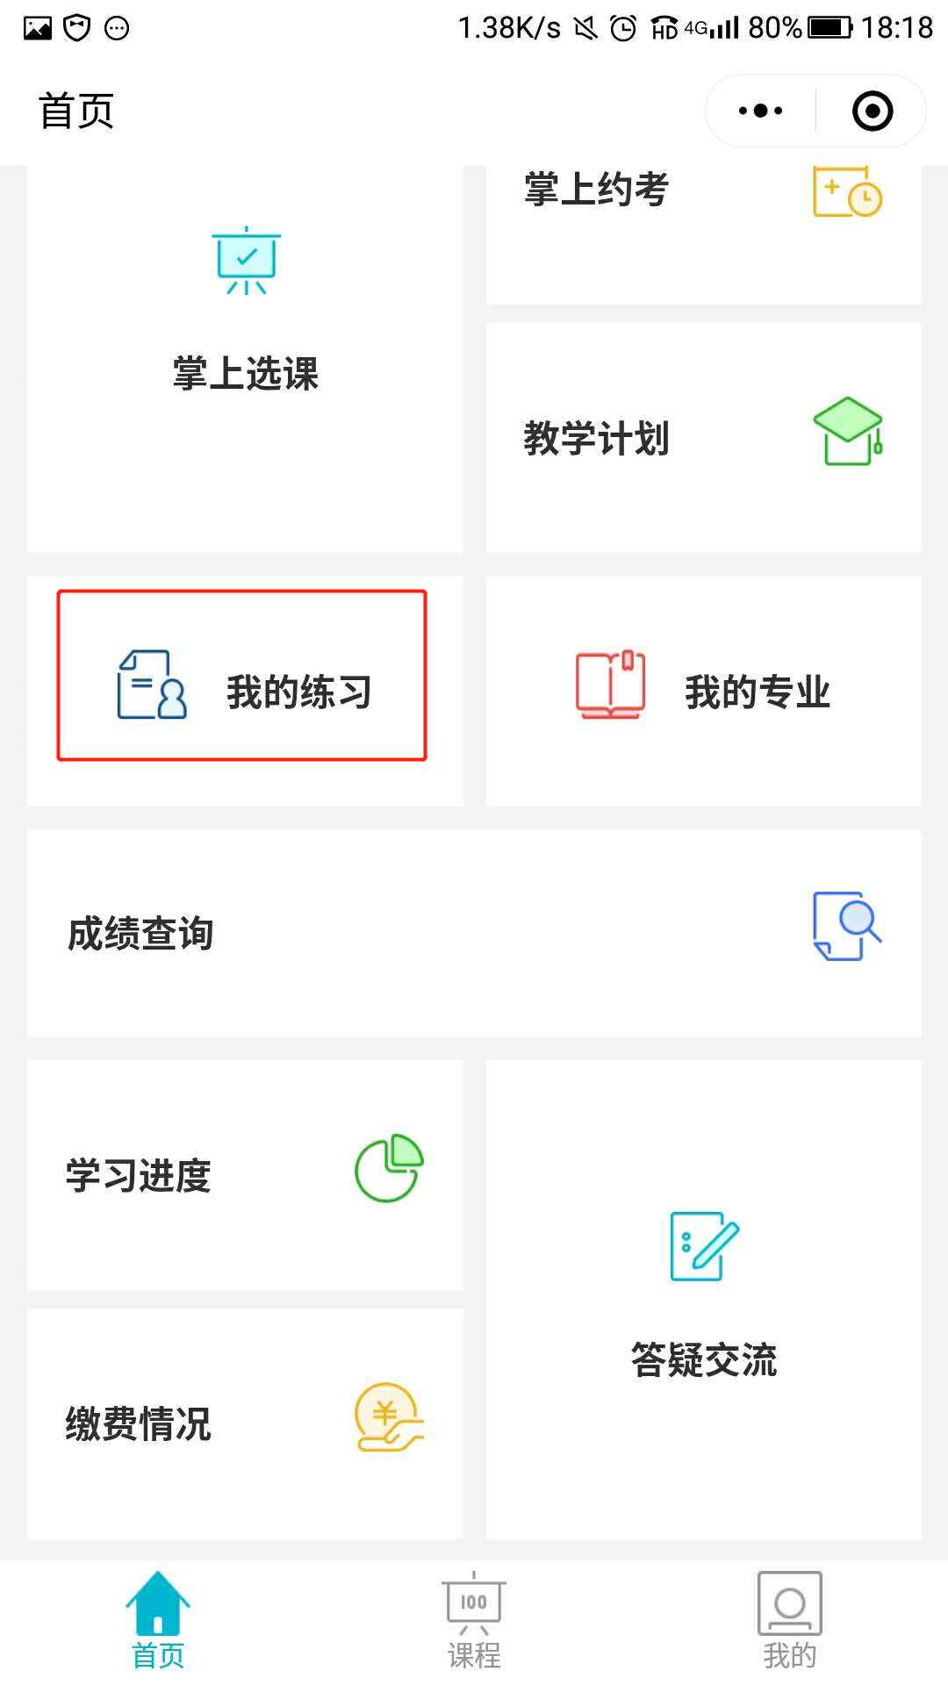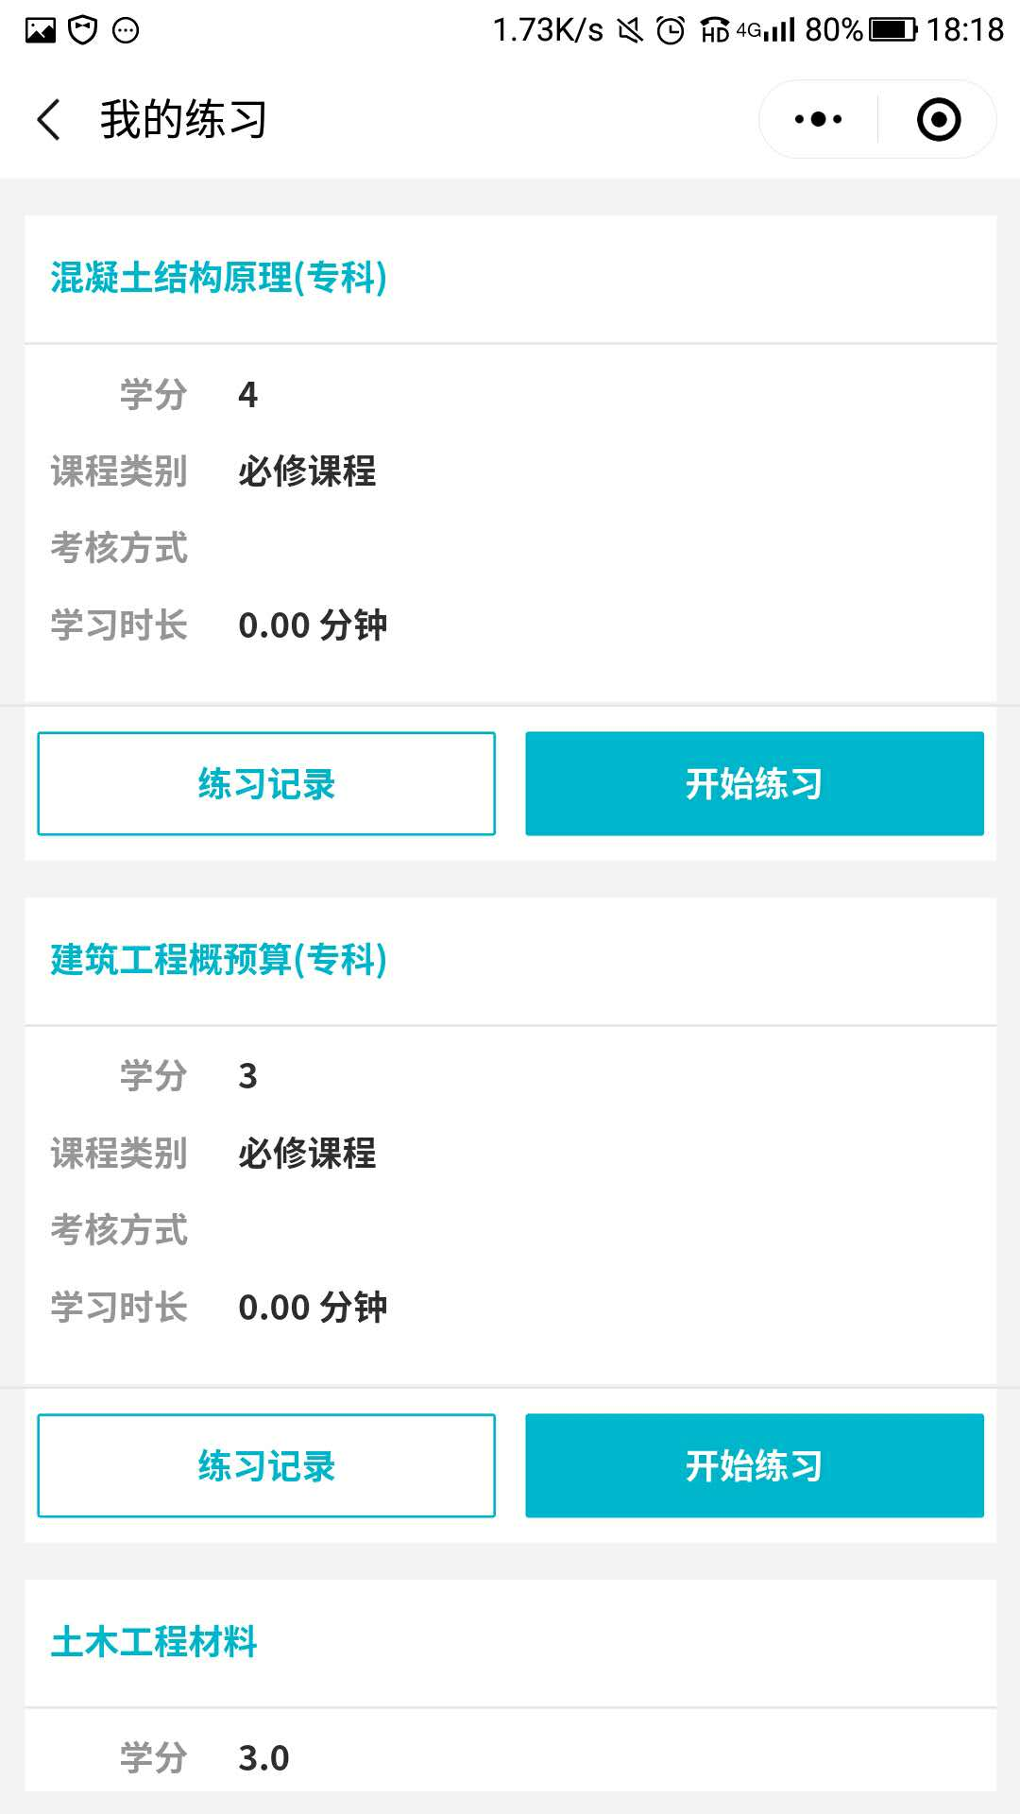

2.3.2点击练习记录可以查看做过的练习错题
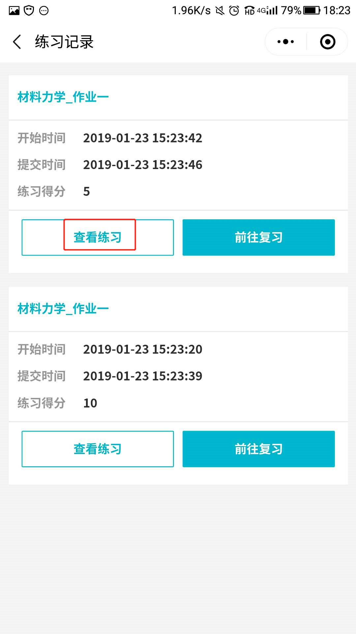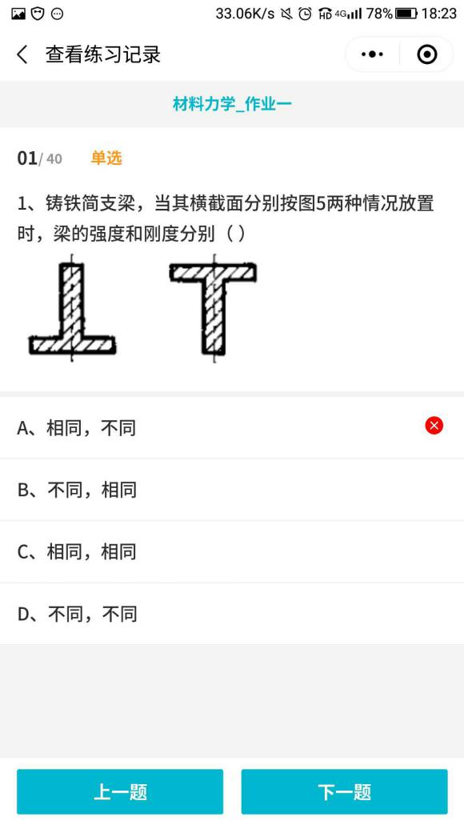

2.4学习进度
在学习进度里可以查看已修，应修学分，在课程点播进度里可以查看已经学习过的视频及其学习时长，点击继续学习可直接进入课程学习
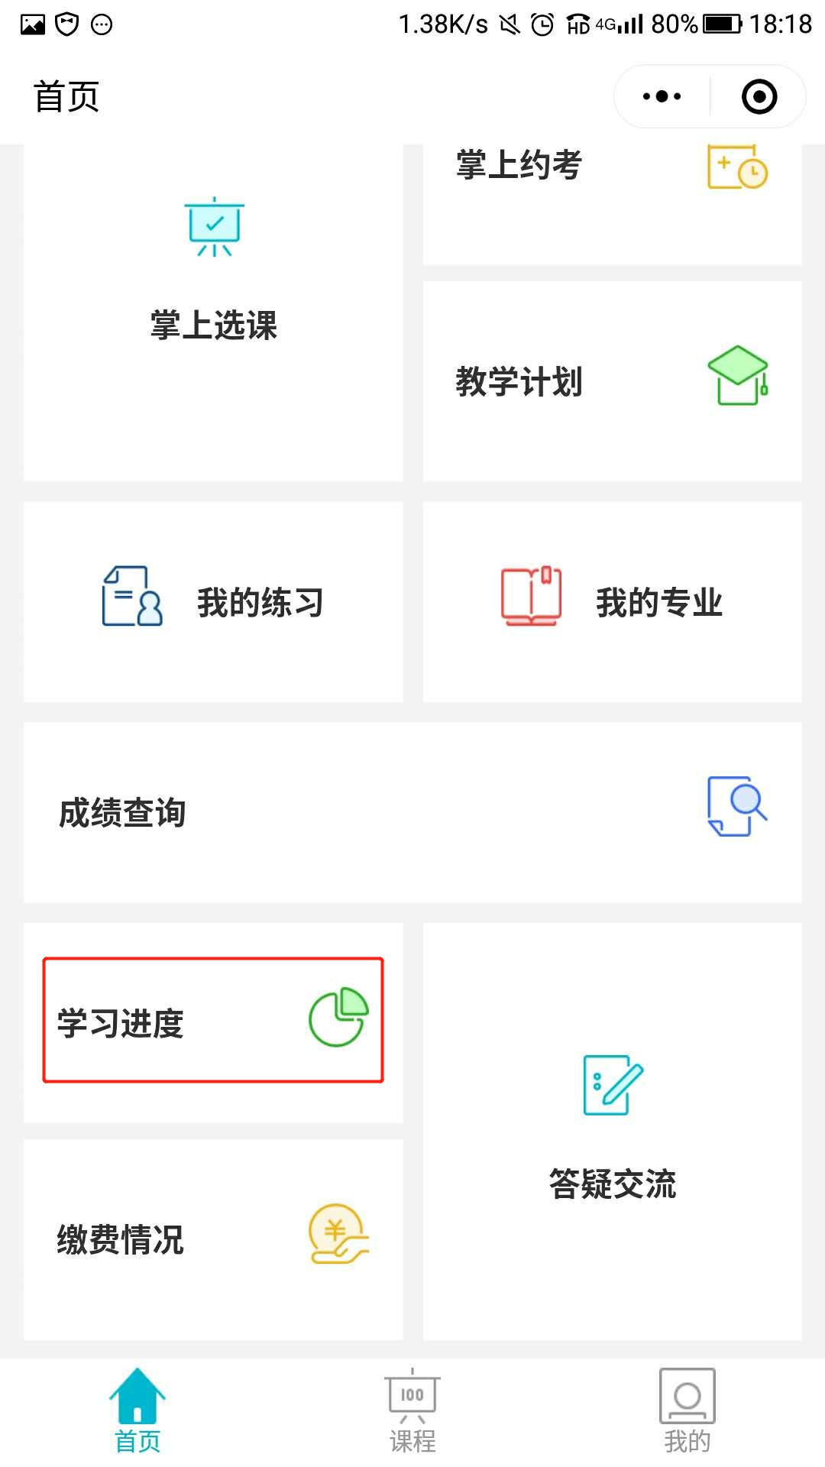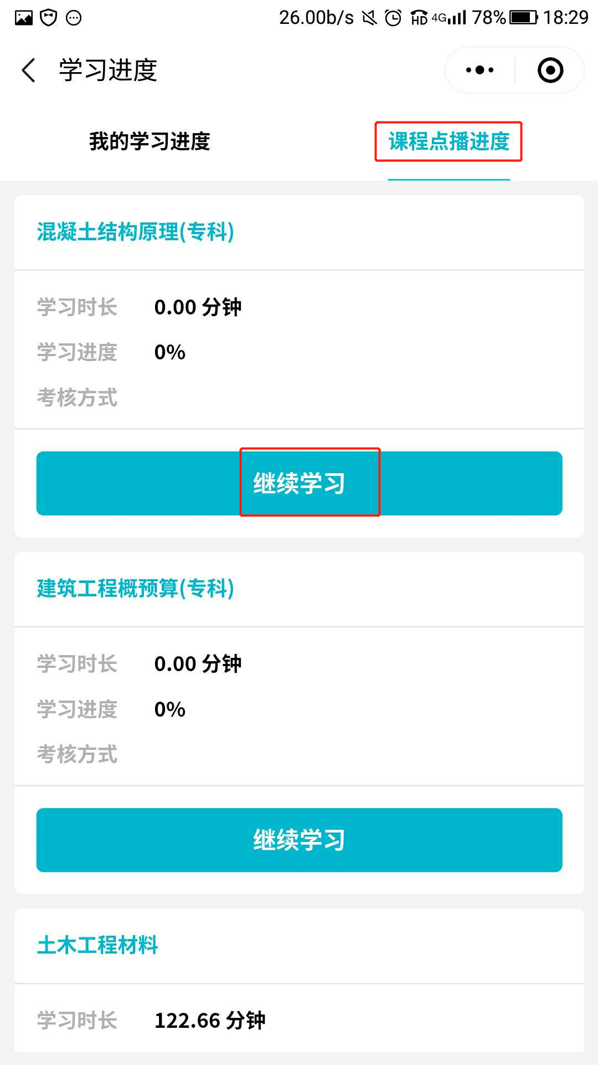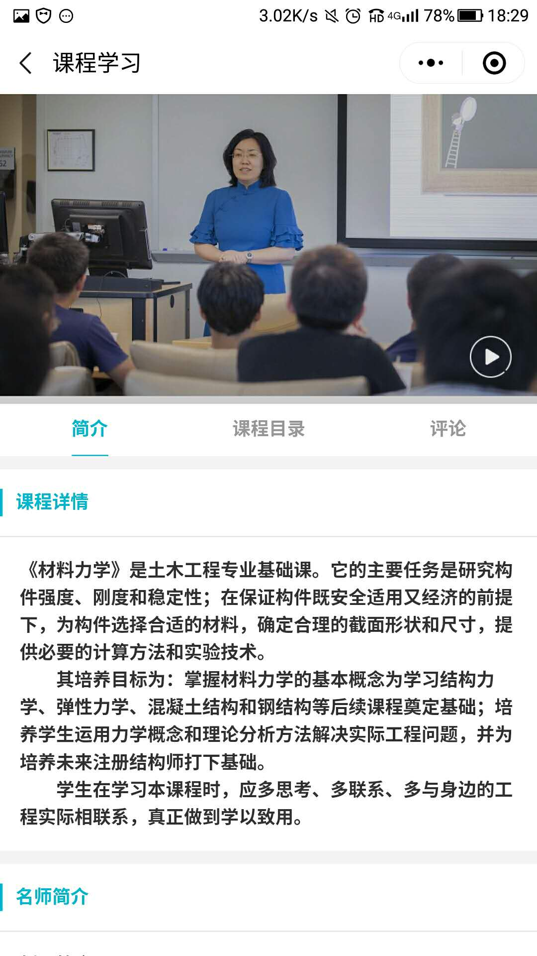

3.信息补全
在我的里的个人中心里点击信息补全进行监护人信息补全，填写正确真实信息后点击提交
